**Website Projekt**

**Christine aka Maria Christ**

**HTML + CSS**

**vom Mai 2020**

**Dozent Stephan Zigan**

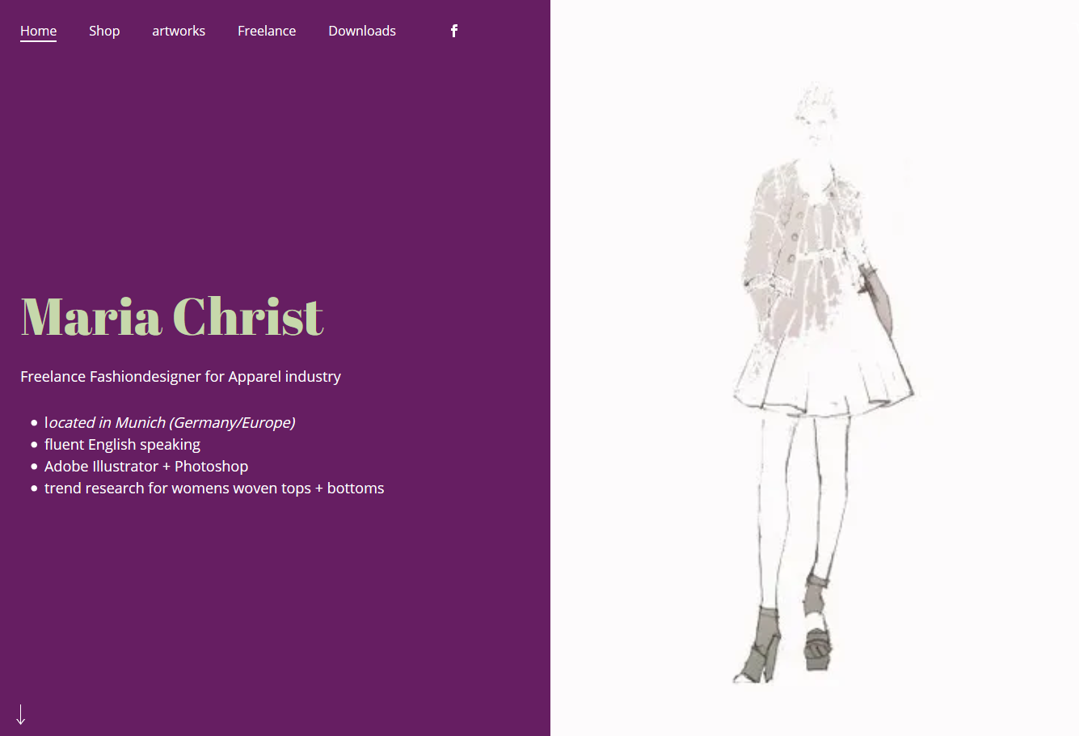

**Inhaltsverzeichnis**

1) Inhalt Inhalt und Hauptidee einer Seite Website Portfolio Christine Bartsch Modedesign Zielgruppe: Bekleidungshersteller 3

2) Inspirationen 3

3) **Inhaltliche Strukturierung** 3

4) Benutzerführung 3

7) Erledigt und Umsetzung 5

8) Zeitplan 5

9) Ende 6

**10)** **Notizen:** 6

1. Inhalt  
     
   Inhalt und Hauptidee einer Seite   
   Website Portfolio Christine Bartsch Modedesign  
   Zielgruppe: Bekleidungshersteller
2. Inspirationen

**Einfaches Portfolio als mit sticky topnav und Burger Button (responsive) für Handy Ansicht  
klick-float-after**

Beispiele als inhaltliche Vorlage: https://www.mariachrist.de/

1. **Inhaltliche Strukturierung**

3a) **Inhalt**: Präsentation /Portfolio von meinen Referenzen und meinem Angebot, Darstellung meiner Leistungen als Freelancer und Erreichbarkeit, „Schaufenster-Seite“

3b) **Seitenstruktur**:   
Header: Logo, Sticky-Top-Nav, Search-Button  
Navigation: Home, Angebot, Downloadcenter, Referenzen, About me (Zeitstrahl), Blog   
Main: Article (links+mittig), rechts: blog-Beiträge  
Footer: Impressum, Datenschutz, Kontakt, (optional: Social Media Buttons, Verlinkung zu Shop), Benutzername/Passwortbereich  
Cookie-Warnung als Pop-Up

1. Benutzerführung

C:\Users\Alfa\Documents\CHRISTINE\_Kurs_20200420_StephanZigan\Projektarbeit-20200525_1400.zip

1. Design

One-Pager (springt zu den „einzelnen nav-Punkten“)  
Kunde (ich) will auf jeder Seite etwas anderes zeigen  
Aufteilung: Grafik auf der Referenz-Seite, Text: blog (ein Teaser-Bild plus Text)

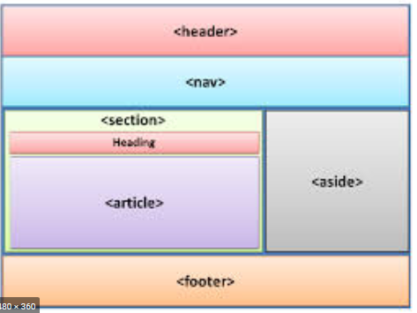

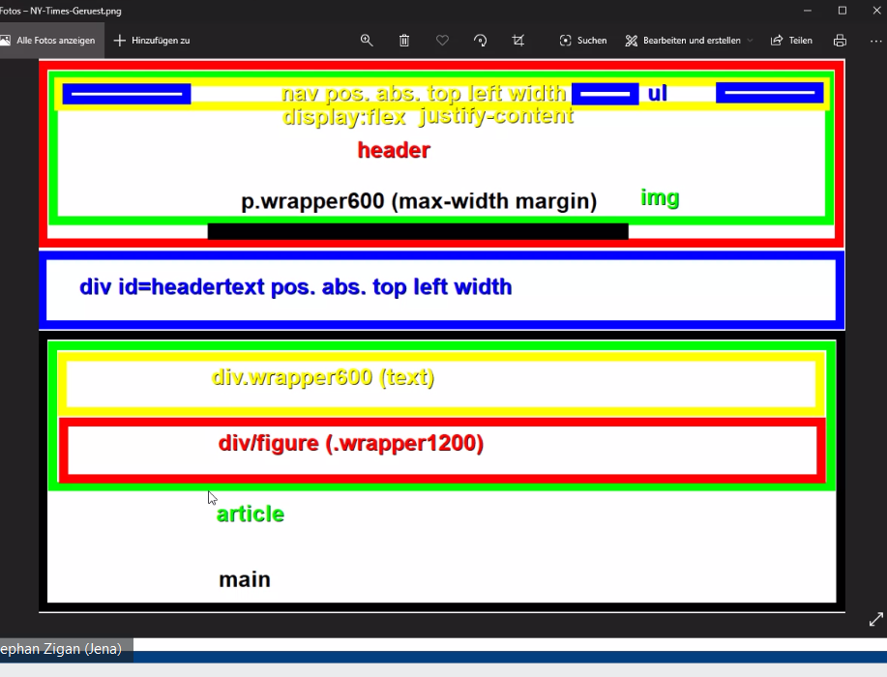

1. **Seitenprogrammierung  
   2.1. Anforderung  
     
   Tags:**modedesign, design, fashion, mode, fashiondesigner, illustrator, adobe, sketches, Vektorgrafik, sketches, fashionmunich15;   
   **Favicon:**C:\Users\Alfa\Documents\CHRISTINE\_Kurs_20200420_StephanZigan\Projektarbeit-ChristineBartsch\images  
   „io-Bild folgt“ *noch offen*

Header: voll ausgedehnt 100%   
main:

**Impressum**: <https://www.e-recht24.de/impressum-generator.html> *noch offen*

**Datenschutz**: s.o. *noch offen*

Quelle: Bilder  
Suchbereich  
Geschützter Bereich

Schrift: google fonts: <https://99designs.de/blog/news-trends/schrift-trends/>   
*noch offen*

## Erledigt und Umsetzung

Verwenden von folgenden Elementen:

NAV, Kontaktformular, Cookie-Erinnerung, Such-Tool, Slider,Favicon,Sitemap

1. Keyword-Cloud eventuell
2. Google Schrift online abrufbar
3. Blog-bereich mit neuesten Blog-Artikel oben
4. News-Ticker ? z.B. für Messen oder aktuelle Themen
5. Corona-Plugin zum wegklicken?

**Christine Bartsch Modedesign Portfolio Website- Abgabe am Donnerstag, den 28.5.2020 abends**

Abgabe final: Freitag früh ab 8 Uhr ist die Vorstellung und Präsentation.

C:\Users\Alfa\Documents\CHRISTINE\_Kurs_20200420_StephanZigan\Projektarbeit-20200525_1400

## Zeitplan

|  |  |  |  |
| --- | --- | --- | --- |
| **Datum** |  | **Aufgabe** | **Erledigt ------- geprüft?** |
| 18.05.2020 | Montag | Planung des Projekts, Navi und body Grundgerüst in HTML Balsamiq, Schriftart auswählen Inhalte zuordnen,CSS-Datei anlegen Burger-Button Menü- Vorlage suchen | Offen ( ) ja (x) nein |
| 19.05.2020 | Dienstag | Grafiken bearbeiten, Mock-up visualisieren | Offen ( ) ja (x) nein |
| 20.5.20 | Mittwoch | Keywords und semantischer Text erstellen, H1, h2, h3 wählen Cookie-Warnung einbinden | Noch offen? ( ) ja (x ) nein |
| 21.5.20 | Donnerstag | Feiertag!!!!!! |  |
| 22.5.20 | Freitag | Article einbauen, Seitenstruktur als Onepager | Noch offen? (x ) ja ( ) nein |
|  |  |  |  |
| 26.5.20 | Dienstag | Suchbereich in Nav einbauen Responsive prüfen  Favicon erstellen  Kleine Bilder in Galerie erstellen | Fehler: Beim Zusammenziehen erscheint noch die Scroll-Leiste Favicon erstellen  Noch offen? (x ) ja ( ) nein |
| 26.5.20 | Dienstag | Verlinkung und slide Funktion der Nav-Punkte zum Onepager-Bereich (ist in divs angelegt)  Pflichtangaben erstellen (Impressum+DS)  Slider (frameworkbasierend)  Sitemap erstellen  Lightbox einbauen Download (pdf) einbinden Suchmaschinenoptimierung Corona Warning als div  Burger Button (responsive) für Handy Ansicht mit klick-float-after  Geschützter Bereich als php-Seite einbinden (hier gibt es eine Vorlage): ist optional, keine Prio1  Browser IE 11 testen, ob es damit geht.  Verlinkung der a href mit den Nav-punkten prüfen!  Filezila hochladen auf Server (freiwillig) | Noch offen? (x ) ja ( ) nein |
| 27.5.20 | Mittwoch | Finales testen, Probleme ausmerzen Projekt zippen und hochladen | Noch offen? (x ) ja ( ) nein |
| 28.5.20 | Donnerstag | Abgabe!!!!!! Spät. abens |  |
| 29.5.20 | Freitag | Ab 8:30Uhr fäng Präsentation an 🡪 Ende |  |

Fokus auf:  
Aufbau + Struktur  
Bilder als Template erstmal  
Text als Lorem erstmal  
technische Funktionen sicherstellen vor Inhaltlichem Design

## Ende

Abgabe: Ziel 28.5.20 12 Uhr als Zip-Datei  
Präsentation:

Lessons-learnt:

## **Notizen:**

18.5.2020: für geschützen Bereich einbauen:

Xampp Control Panel v3.2.4  
Serverumgebung verbauen und erstmal auf dem Rechner Test-Umgebung erstellen.